国产动画海外舆情分析报告

—— 基于系列动画与动画电影双层数据体系的多平台比较
数据来源：Reddit、YouTube、X、AniList、MyAnimeList（MAL）、Rotten Tomatoes（RT）

目 录

1 引言与项目目标 4
2 数据来源与双层数据体系 5
2.1 Series Dataset（6 部剧集） 5
2.2 Film Dataset（7 部电影） 5
2.3 作品 × 平台覆盖矩阵 5
3 数据处理与质量控制 7
3.1 处理流程（采集 → 清洗 → 情感 → 主题 → 关联） 7
3.2 风险导向人工复核（含 QA 案例） 7
4 Series：海外系列动画舆情 8
4.1 描述性 EDA 8
4.2 情感结构（三口径，balanced 为主） 8
4.3 主题结构 9
4.4 平台差异 10
4.5 关联分析（χ² / Cramér's V / 标准化残差） 10
5 Film：中国动画电影海外舆情 12
5.1 描述性 EDA 12
5.2 情感结构（三口径，balanced 为主） 12
5.3 主题结构 13
5.4 平台差异 14
5.5 关联分析 14
6 跨层比较与稳健性分析 16
6.1 Series vs Film（仅 YouTube + X 共有平台） 16
6.2 Ne Zha shared-title 稳健性验证 16
6.3 评论长度与文本体裁对主题分析的潜在混杂 16
7 研究局限 18
8 结论与建议 19
8.1 结论 19
8.2 建议 19
附录一：代表性海外评论摘录（10 条） 20
附录二：数据与方法口径 22

1 引言与项目目标
本报告对中国动画（国产动画 / donghua）在海外主要社区与平台上的讨论进行系统分析，旨在回答一个核心问题：海外平台用户如何讨论和评价中国动画，其态度在不同平台、不同作品形态之间呈现怎样的结构。
与以单周动态为主的舆情快报不同，本报告采用双层数据体系：将「系列动画（Series，6 部剧集）」与「动画电影（Film，7 部电影）」作为两个独立分析层分别呈现，再在其上做跨层比较。之所以拆层，是因为二者的平台构成、评论体裁与传播路径差异显著——系列动画的讨论集中在 MAL、Reddit 等追番/评分社区，动画电影则大量落在 Rotten Tomatoes 的评分口碑与 YouTube 的视觉传播上。混为一谈会掩盖这些结构差异。
本报告的分析口径与关键数字均来自封版后的三张分析表（analytical_series.csv / analytical_film.csv / analytical_all.csv），所有统计结论可复现。正文主结论统一采用 platform_balanced（准入平台等权） 口径，并以 pooled（实际抓取结构）作附注。

2 数据来源与双层数据体系

2.1 Series Dataset（6 部剧集）
系列动画层共采集 1233 条评论，覆盖 6 部作品、5 个平台。其中排除 other（无关/引战/误命中）后，进入正式统计的主样本为 1217 条。
表 1 Series 各作品主样本量
作品 | 主样本量 | 备注
Link Click（时光代理人） | 398 | 样本量最大的系列
Soul Land（斗罗大陆） | 197 | 长连载 IP
Scissor Seven（伍六七） | 177
Ling Cage（灵笼） | 176 | 科幻原创
RMJI（凡人修仙传） | 175
BTTH（斗破苍穹） | 94

平台样本量（主样本）：YouTube 419、X 303、MAL 264、Reddit 204、AniList 27。

2.2 Film Dataset（7 部电影）
动画电影层共采集 1125 条评论，覆盖 7 部作品、6 个平台；排除 other 后主样本 1052 条。
表 2 Film 各作品主样本量
作品 | 主样本量 | 备注
Ne Zha（哪吒之魔童降世） | 393 | 样本量最大
Ne Zha 2（哪吒之魔童闹海） | 165 | 2025 票房现象级
White Snake（白蛇：缘起） | 140
Jiang Ziya（姜子牙） | 136
New Gods: Nezha Reborn（新神榜：哪吒重生） | 93
I Am What I Am（雄狮少年） | 75
New Gods: Yang Jian（新神榜：杨戬） | 50

平台样本量（主样本）：YouTube 474、RT 278、X 232、Reddit 58、MAL 9、AniList 1。

2.3 作品 × 平台覆盖矩阵
下图是本报告的「数据地图」，说明两层各自的平台覆盖与准入情况。
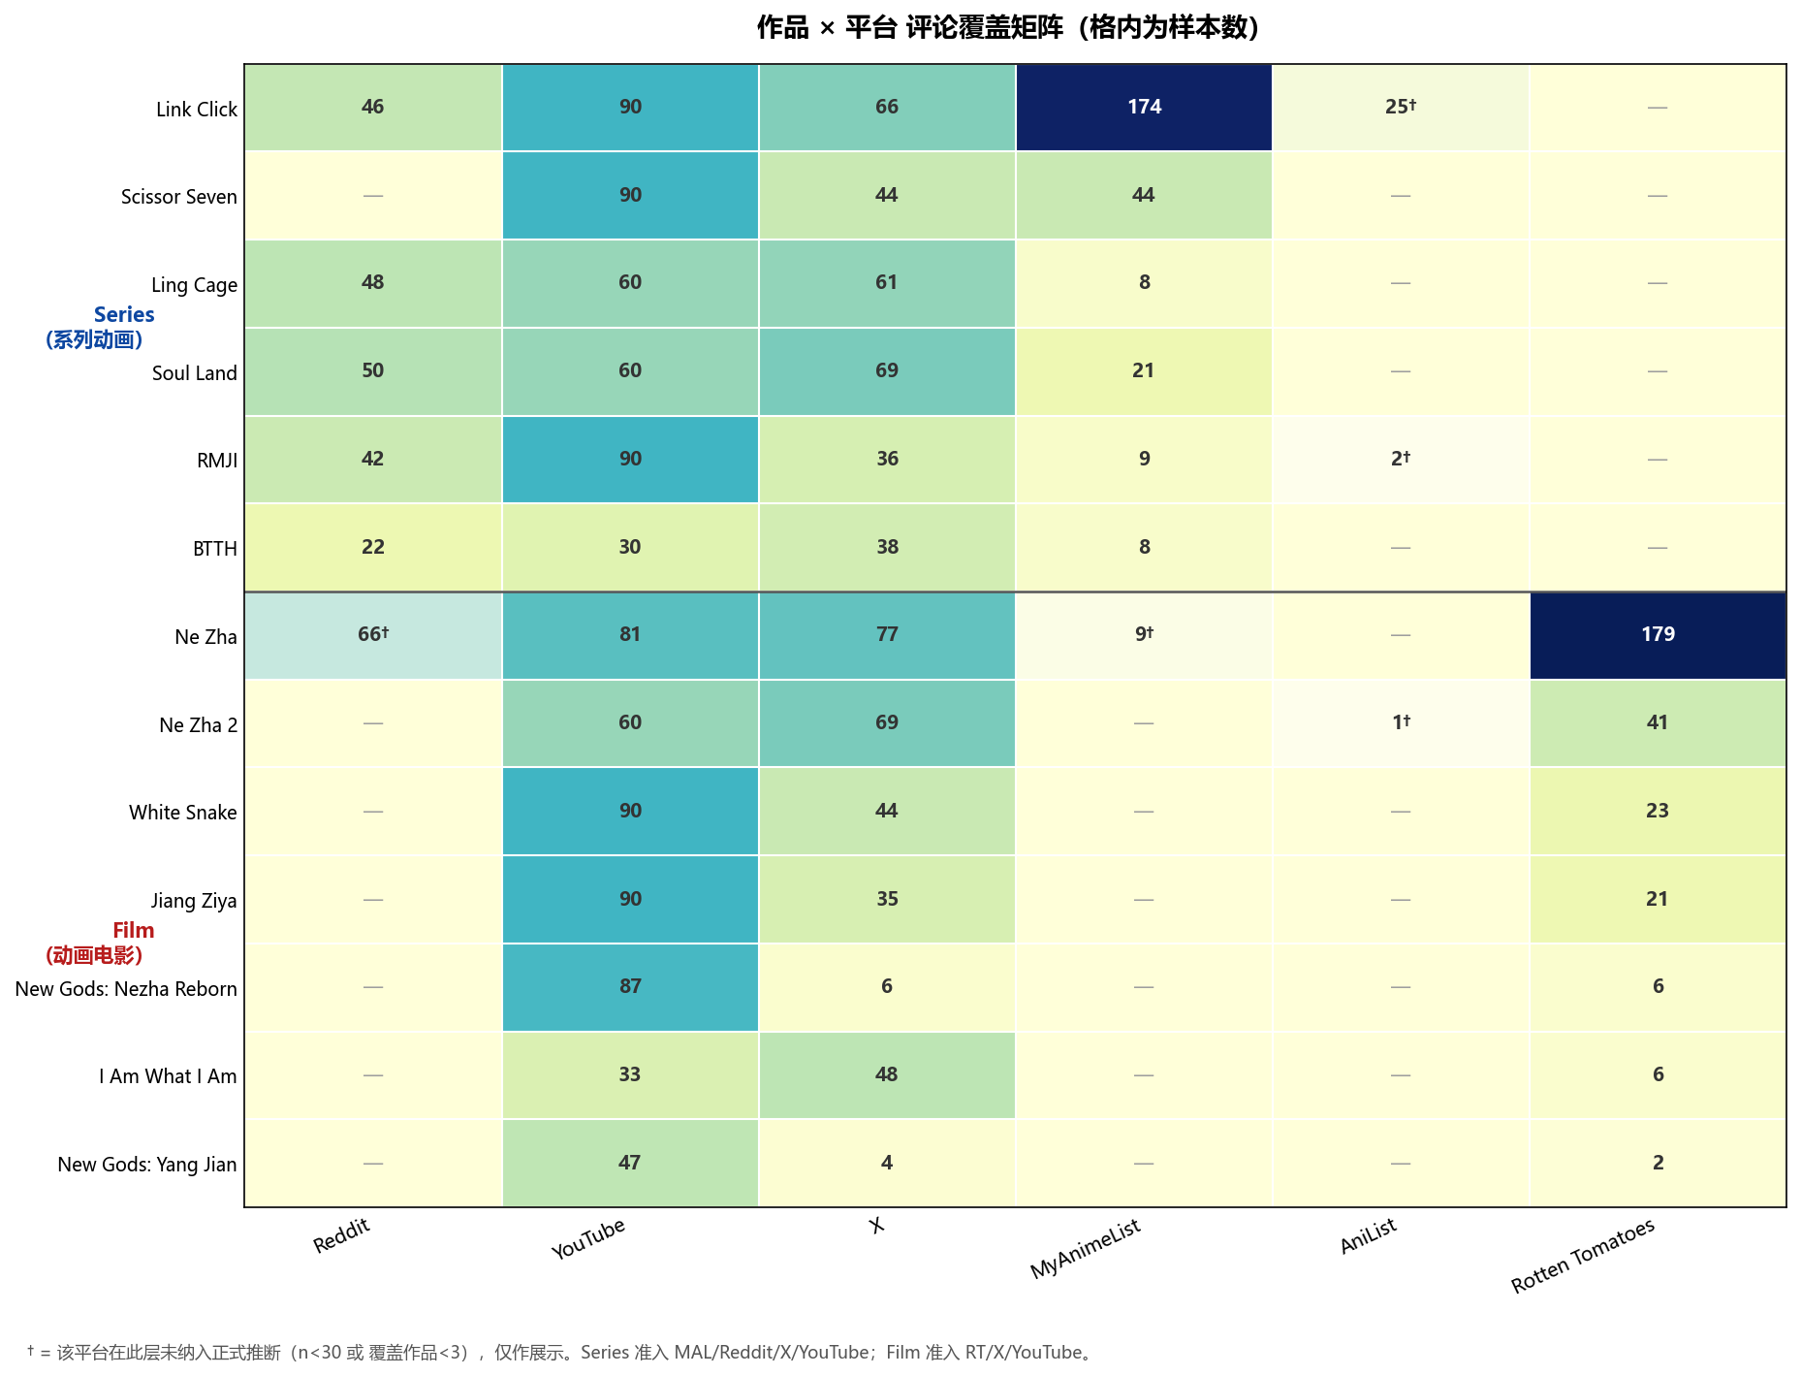
图 1 作品 × 平台评论覆盖矩阵（格内为样本数）
关键结论：
• Series 的正式准入平台为 MAL、Reddit、X、YouTube（各平台 n≥30 且覆盖作品≥3）；AniList 因仅 27 条、覆盖 2 部作品而不纳入正式推断，仅作展示。
• Film 的正式准入平台为 RT、X、YouTube；Reddit（66 条但只覆盖《哪吒》1 部）、MAL（9 条）、AniList（1 条）因覆盖作品数不足而不纳入正式推断。
• 覆盖矩阵直观说明：为什么 Film 的 Reddit 不能进入平台均衡——它在电影层只讨论了《哪吒》这一部作品，其情感实质是「Reddit 上《哪吒》的情感」，不能代表「Reddit 对动画电影的整体态度」。

3 数据处理与质量控制

3.1 处理流程（采集 → 清洗 → 情感 → 主题 → 关联）
全流程五步：① 多平台采集（Reddit/YouTube/X/AniList/MAL/RT）→ ② 清洗（去重、语言识别、字段对齐）→ ③ 情感标注（模型预测 + 人工复核，产出 sentiment_final）→ ④ 主题标注（12 主题多标签）→ ⑤ 关联分析（χ² / Cramér's V / 标准化残差）。

3.2 风险导向人工复核（含 QA 案例）
情感判断不能只靠模型。本项目对模型输出做「风险导向」人工复核：优先复核所有模型判负的评论 + 平台内高互动评论 + 随机抽审，而非平均抽样。
以 Series 为例，人工复核暴露了模型对负面情感的显著误判：
• 模型共判出 200 条 negative，人工复核后仅 41 条 被确认（确认率 20.5%）；其中 78 条 实为 positive、49 条为 neutral、30 条为 mixed。
• 相比之下，模型判 positive 的确认率达 76.6%，neutral 为 43.2%。
• 在进入风险导向人工复核队列的样本中，模型与人工标签的一致率为 Series 34.7%、Film 39.1%。由于复核样本有意聚焦高风险与疑难案例，并非随机抽样，该比例不能解释为模型在全量数据上的准确率，其作用仅在于说明人工 QA 对高风险记录具有必要性。
QA 结论：模型对「负面」的过度敏感是主要误差来源（大量带反讽、夸张或复杂语气的评论被误判为负面）。需要说明，model-negative 属于被完整/高覆盖复核的类别，其低确认率（20.5%）明确指向模型的负面高估，而非抽样偏差。因此最终情感采用 sentiment_final（人工复核值优先，未复核取模型值），并据此修正全部下游统计。这一过程说明：不经过人工复核，负面率会被系统性高估。

4 Series：海外系列动画舆情

4.1 描述性 EDA
Series 主样本 1217 条。平台分布见图 2，时间分布见图 3（主要集中于 2025–2026 采集窗口，MAL 长评时间跨度更长）。作品层面，Link Click 样本量最大（398），BTTH 最小（94）。
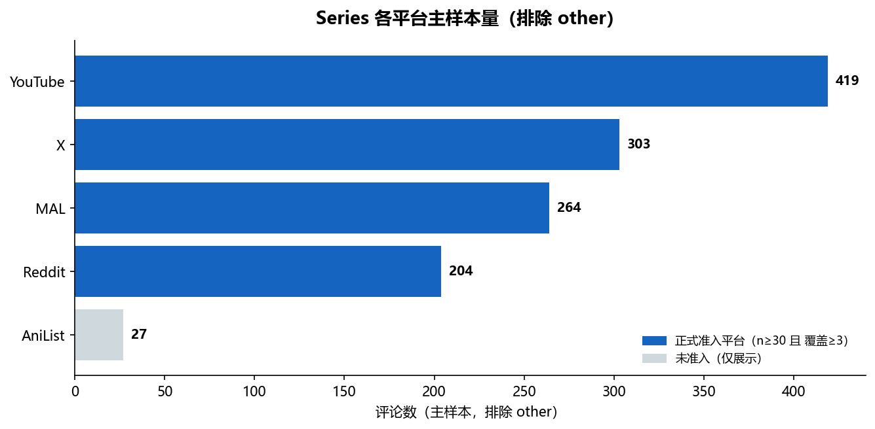
图 2 Series 各平台主样本量（排除 other）
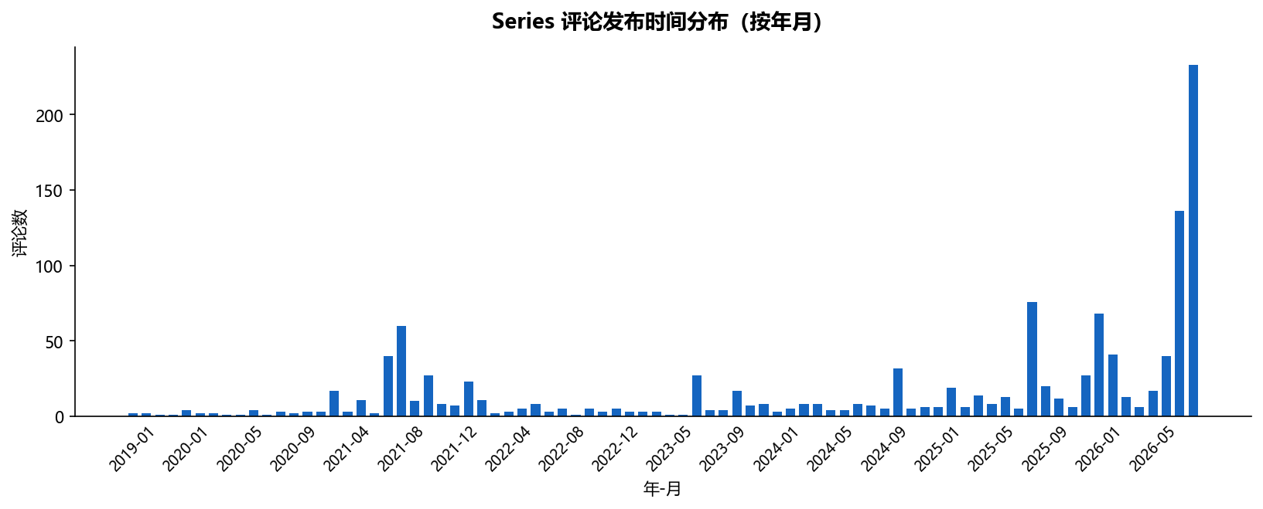
图 3 Series 评论发布时间分布（按年月）

4.2 情感结构（三口径，balanced 为主）
情感三口径分布见图 4，数值如下（表 3）：
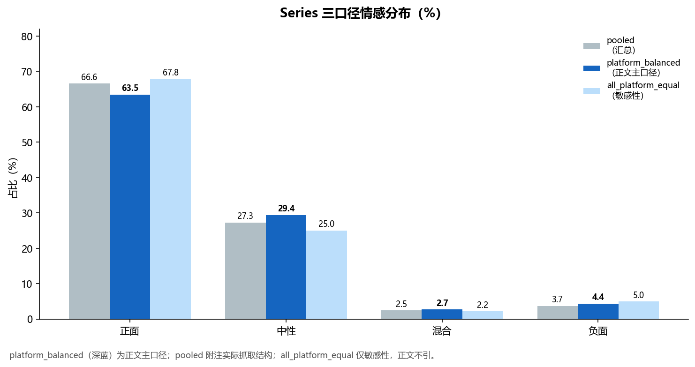
图 4 Series 三口径情感分布（%）
表 3 Series 三口径情感分布（%）
情感 | pooled（汇总） | platform_balanced（主） | all_platform_equal（敏感性）
正面 | 66.6% | 63.5% | 67.8%
中性 | 27.3% | 29.4% | 25.0%
负面 | 3.7% | 4.4% | 5.0%
混合 | 2.5% | 2.7% | 2.2%

主结论（platform_balanced）：本轮海外平台样本中，对国产系列动画的态度以正面为主（正面 63.5%、中性 29.4%），负面与混合合计约 7.1%。pooled 口径（正面 66.6%）因 YouTube 样本占优而略偏高，作附注参考。all_platform_equal 仅作敏感性检验，正文不引。

4.3 主题结构
Series 命中主题分布（12 主题，多标签，占比不可相加）见图 5。排名前列的主题：
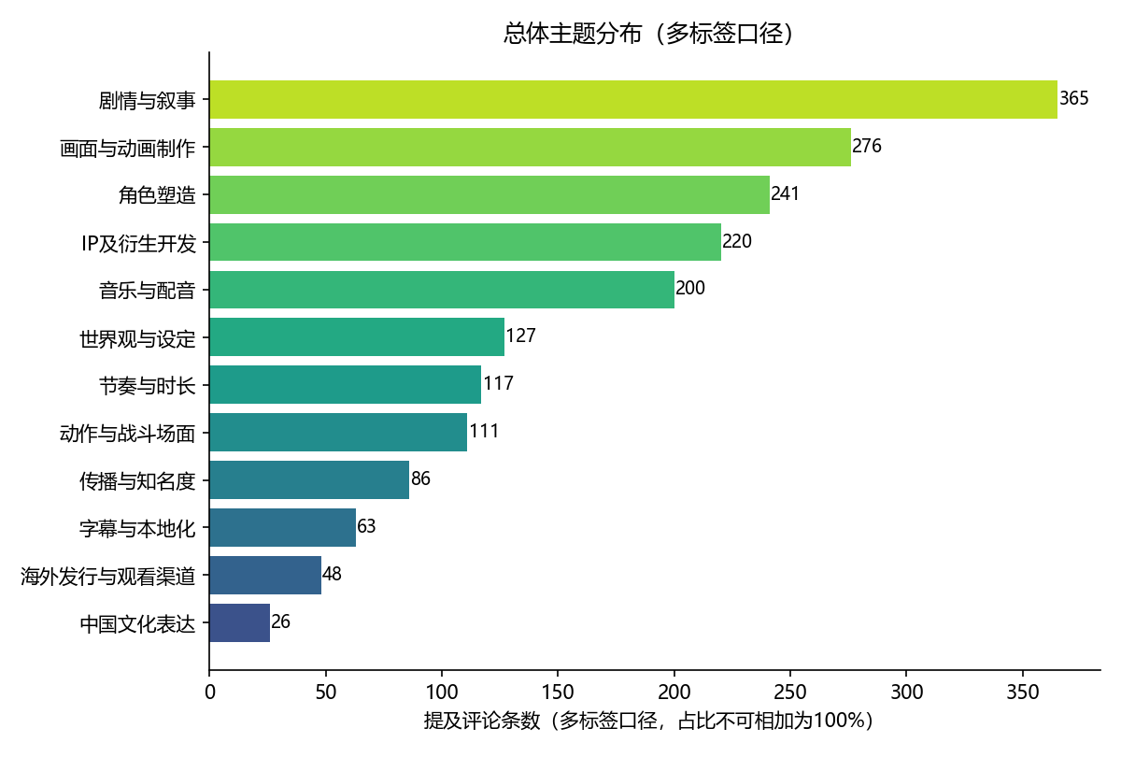
图 5 Series 主题命中分布
1. 剧情与叙事（30.0%）
2. 画面与动画制作（22.7%）
3. 角色塑造（19.8%）
4. IP及衍生开发（18.1%）
5. 音乐与配音（16.4%）
6. 世界观与设定（10.4%）
可见系列动画的海外讨论高度集中在「剧情、画面、角色」三大维度，这也与长评型平台（MAL）的评论内容高度相关（详见 §6.3 的长度混杂说明）。

4.4 平台差异
Series 各平台的正面率（主样本，表 4）呈现明显分层：
表 4 Series 各平台正面率与内容形态
平台 | 正面率 | 中性率 | 内容形态
MAL | 82.2% | 9.8% | 评分/长评型
YouTube | 81.4% | 16.2% | 视频反馈型
Reddit | 45.1% | 42.2% | 讨论/信息型
X | 45.2% | 49.5% | 讨论/信息型

从平台内容形态与情感结构看，可概括为三类（描述性归纳，而非统计聚类）：评分/长评型（MAL）、视频反馈型（YouTube）、讨论/信息型（X、Reddit）。前两类的正面率在 80% 上下，后两类仅约 45%。

4.5 关联分析（χ² / Cramér's V / 标准化残差）
对「平台 × 情感」做 χ² 检验：χ² = 208.81，df = 9，p < 0.001，Cramér's V = 0.242，最小期望频数 5.14（无稀疏警告），平台与情感分布存在显著关联。
标准化残差进一步定位差异来源：MAL 与 YouTube 的正面格显著偏多（z 分别 +6.25、+8.20），X 与 Reddit 的中性格显著偏多（z +9.81、+5.06），而 X/Reddit 的正面格显著偏少（z −8.91、−6.98）。即「评分/视频平台更正面、讨论平台更中性」的差异在当前样本中具有统计上的稳定性，表明平台与情感结构之间存在明显关联。
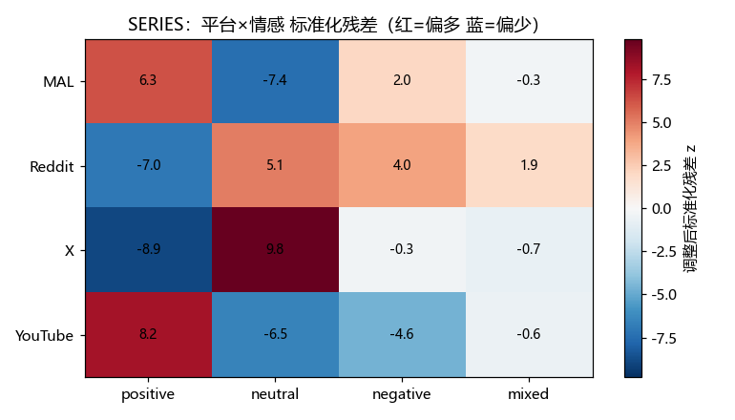
图 6 Series 平台 × 情感标准化残差热力图
稳健性检验（正面率二值 χ²）给出更大的效应量（V = 0.382），结论一致。

5 Film：中国动画电影海外舆情

5.1 描述性 EDA
Film 主样本 1052 条。平台分布见图 7，时间分布见图 8。作品层面，Ne Zha（393）与 Ne Zha 2（165）合计占电影层一半以上，是电影层讨论的核心。
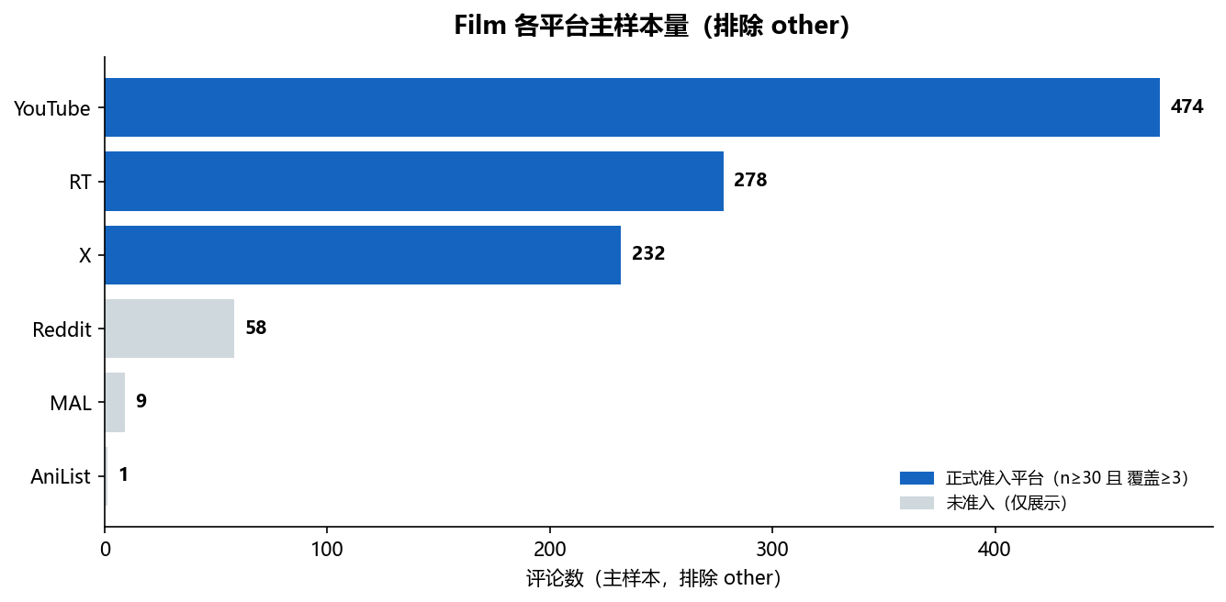
图 7 Film 各平台主样本量（排除 other）
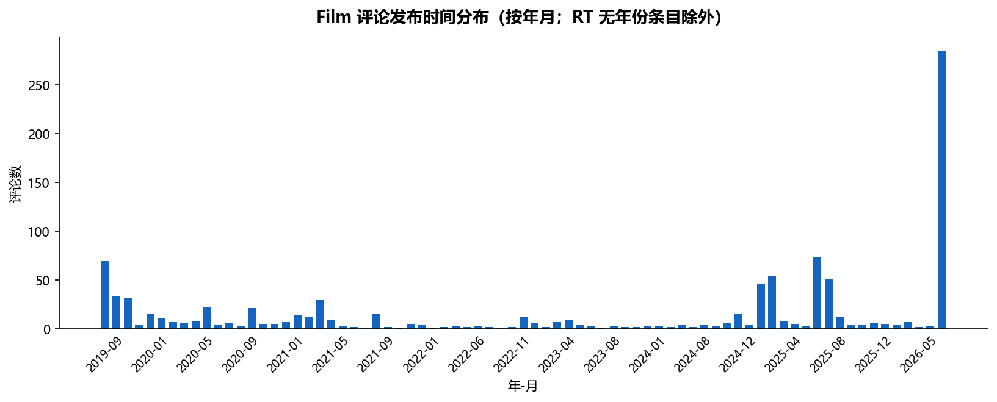
图 8 Film 评论发布时间分布（按年月）

5.2 情感结构（三口径，balanced 为主）
见图 9与表 5：
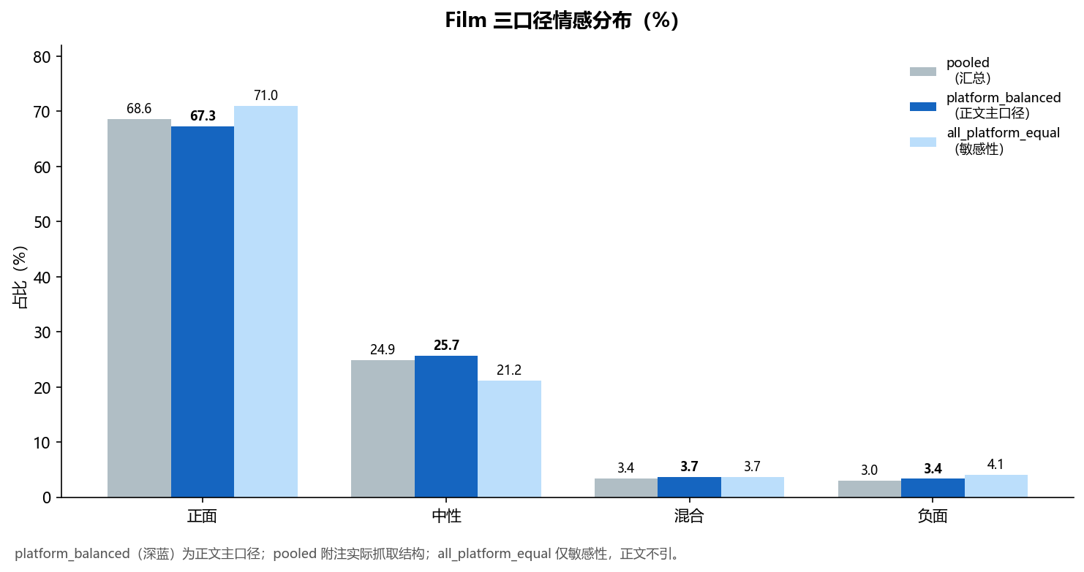
图 9 Film 三口径情感分布（%）
表 5 Film 三口径情感分布（%）
情感 | pooled（汇总） | platform_balanced（主） | all_platform_equal（敏感性）
正面 | 68.6% | 67.3% | 71.0%
中性 | 24.9% | 25.7% | 21.2%
负面 | 3.0% | 3.3% | 4.1%
混合 | 3.4% | 3.7% | 3.7%

主结论（platform_balanced）：Film 在自身 platform_balanced 口径下正面率为 67.3%，整体同样以正面为主。由于 Series 与 Film 的准入平台构成不同，两层 balanced 比例不作直接高低推断；正式跨层比较见 §6.1。

5.3 主题结构
Film 命中主题分布见图 10。排名前列的主题：
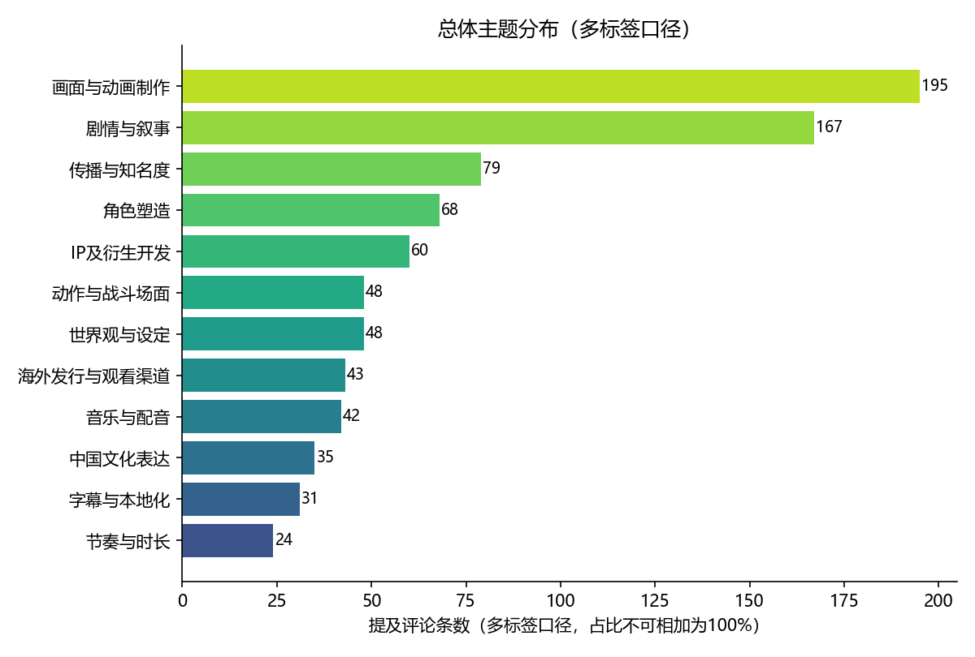
图 10 Film 主题命中分布
1. 画面与动画制作（18.5%）
2. 剧情与叙事（15.9%）
3. 传播与知名度（7.5%）
4. 角色塑造（6.5%）
5. IP及衍生开发（5.7%）
与 Series 相比，电影层的主题分布更扁平：顶部主题占比更低（画面 18.5% vs 系列剧情 30.0%）。「画面与动画制作」在电影层升至第一主题；从描述性排序看，「传播与知名度」在 Film 层排名较 Series 更靠前（第三 vs 第九），但其绝对提及比例接近（7.5% vs 7.1%），因此这一结果更适合作为电影层讨论结构的描述，而不宜解释为动画电影受众显著更关注传播议题（平台构成与评论体裁差异仍需考虑，见 §6.3）。

5.4 平台差异
Film 各平台正面率（主样本，表 6）：
表 6 Film 各平台正面率与内容形态
平台 | 正面率 | 中性率 | 内容形态
RT | 84.9% | 3.6% | 评分型
YouTube | 74.3% | 21.7% | 视频反馈型
X | 42.7% | 51.7% | 讨论/信息型

同样可归纳为「评分/评价型（RT）— 视频反馈型（YouTube）— 讨论/信息型（X）」三类，与 Series 高度一致。

5.5 关联分析
「平台 × 情感」χ² 检验：χ² = 182.02，df = 6，p < 0.001，Cramér's V = 0.304，最小期望频数 6.84。标准化残差显示 RT 正面格显著偏多（z +6.46）、X 中性格显著偏多（z +11.49）且正面格显著偏少（z −10.30）。
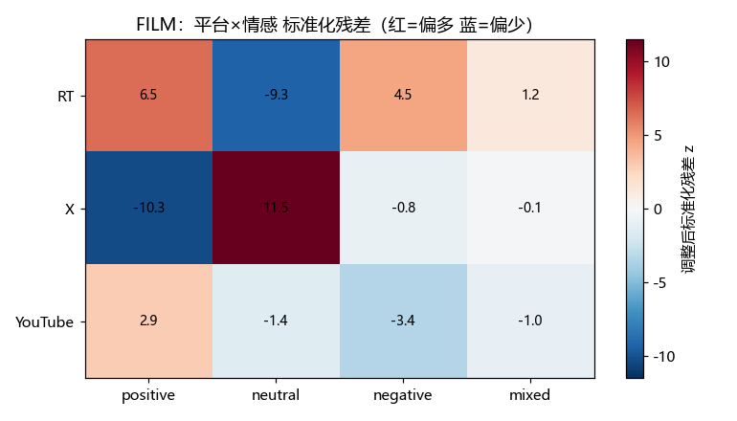
图 11 Film 平台 × 情感标准化残差热力图
稳健性检验（正面率二值）V = 0.343，结论一致。

6 跨层比较与稳健性分析

6.1 Series vs Film（仅 YouTube + X 共有平台）
为排除「平台构成不同」的污染，Series vs Film 的情感比较只使用两层共有且覆盖充分的平台（YouTube + X）（表 7）：
表 7 Series vs Film 情感交叉表（YouTube + X）
work_form | 正面 | 中性 | 负面 | 混合
series | 478 | 218 | 11 | 15
film | 451 | 223 | 10 | 22

检验结果：χ² = 2.03，df = 3，p = 0.5653，Cramér's V = 0.038，最小期望频数 10.38。
结论：在 YouTube 与 X 的共有平台样本中，未观察到 Series 与 Film 情感分布存在显著差异（p = 0.5653，V = 0.038）。这一结果不支持将作品形态视为当前样本中区分海外情感结构的主要因素；结合前述显著的平台差异，后续解释更应关注平台生态与具体作品，而不能仅按「系列动画/动画电影」二分。

6.2 Ne Zha shared-title 稳健性验证
为检验「平台差异是否只是作品选择差异的假象」，选取同一部《哪吒》(2019) 在多个平台上的评论做对照（表 8，NeZha_shared_title）：
表 8 同一部《哪吒》各平台正面率
平台 | 正面率（同一部《哪吒》）
RT | 83.2%
YouTube | 74.1%
Reddit | 46.6%
X | 37.9%

对「平台 × 正面 vs 非正面」做二值检验（正面率二值稳健检验）：χ² = 60.23，df = 3，p < 0.001，Cramér's V = 0.396，最小期望频数 18.58（期望频数充足，无稀疏警告）。控制到同一部《哪吒》后，平台情感差异依然存在——RT 比 X 的正面率高出约 45 个百分点。这说明前述平台差异并非完全由「不同平台采集到不同作品」所解释，为平台与情感结构之间的关联提供了进一步的稳健性证据。这是本报告最有力的稳健性证据。
注：四分类（positive/neutral/negative/mixed）χ² = 93.75、df = 9、V = 0.285，但最小期望频数仅 2.87，mixed/negative 格较稀疏，p 值应谨慎解读；故正文主引正面率二值检验，四分类结果仅作辅助说明（另见附录二）。

6.3 评论长度与文本体裁对主题分析的潜在混杂
「平台 × 主题」的检验显示差异广泛存在（Series 11/12 主题、Film 8/12 主题在 Bonferroni 校正后显著），且在正式准入平台中，较高的主题命中率主要出现在 Series 的 MAL 和 Film 的 RT。但这一差异需要谨慎解释——它与评论长度及文本体裁高度耦合（表 9）：
表 9 平台评论长度与主题命中率
层 | 平台 | 主样本 n | 评论长度均值（字符） | 主题命中率
Series | MAL | 264 | 1804 | 98.5%
Series | AniList | 27 | 5256 | 100%
Series | Reddit | 204 | 224 | 49.0%
Series | YouTube | 419 | 133 | 33.7%
Series | X | 303 | 117 | 34.3%
Film | MAL | 9 | 2574 | 100%
Film | RT | 278 | 246 | 60.8%
Film | Reddit | 58 | 168 | 44.8%
Film | X | 232 | 147 | 31.0%
Film | YouTube | 474 | 107 | 36.3%

长评型平台（MAL/AniList，均值 1800–5256 字符）的主题命中率接近 100%，而短评平台（X/YouTube，均值 107–147 字符）命中率仅 31%–36%。因此，平台间主题命中差异与评论长度及文本体裁高度耦合，不能直接解释为不同平台用户的主题偏好差异（本项目未做控制文本长度后的回归/分层检验，因此不能下「主要由长度导致」的因果结论）。
换句话说，「MAL 用户更关心剧情」这类表述是不严谨的；更稳妥的说法是「MAL 的长评体裁天然覆盖更多主题」。
附：MAL/AniList 属于长评型社区；RT 虽同属评分型平台，但其观众评论在本样本中明显更短——Film 层 RT 均值约 246 字符，接近 Reddit（168）的量级——因此「评分型」与「长评型」不能视为同义，RT 应定位为评分型短评社区。

7 研究局限
1. 平台样本不均衡：YouTube、X 样本量远大于 AniList、MAL（Film 层尤其），等权口径（balanced）虽缓解但无法完全消除平台权重的选择。
2. 情感标注依赖人工复核的有限覆盖：人工复核覆盖约 20–23%，其余评论沿用模型预测，可能残留误差（尽管负面已重点复核）。
3. 主题分析的多标签与稀疏问题：部分主题命中数较少（如「中国文化表达」），平台×主题交叉表存在稀疏格，p 值需谨慎解读。
4. 评论长度/体裁混杂：主题平台差异与文本长度高度耦合（§6.3），不能做受众偏好的因果解读。
5. Ne Zha shared-title 的 4 类 χ² 稀疏：正文主引正面率二值对比，4 类检验仅作辅助。
6. 时间口径不一致：Film 的 RT 评论部分仅有「月-日」无年份（84 条），时间分布图据此做了剔除说明。

8 结论与建议

8.1 结论
1. 本轮海外平台样本中的态度整体以正面为主（Series 正面 63.5%、Film 正面 67.3%，platform_balanced 口径）。
2. 情感结构呈现稳健的平台分层：评分/评价型（MAL、RT）正面率最高（82%–85%），视频反馈型（YouTube）次之（74%–81%），讨论/信息型（X、Reddit）最低（43%–45%）；且这一分层在控制作品后依然成立（Ne Zha shared-title）。
3. 在 YouTube 与 X 的共有平台样本中，Series 与 Film 的情感分布未见显著差异（p = 0.5653）；相比之下，平台间差异更为明显。

8.2 建议
第一，实施差异化的平台传播策略。 针对不同平台的内容形态调整打法：MAL 适合承载长篇深度评价；RT 适合沉淀星级与观众短评口碑；YouTube 突出视觉、动作、音乐与预告内容；X 承担即时传播、档期、票房与上线信息；Reddit 适合世界观、剧情与长期粉丝讨论。
第二，继续强化海外本地化与官方信息入口。 字幕、配音、名称统一与正版观看渠道，是海外平台用户反复提及的痛点（对应「字幕与本地化」「海外发行与观看渠道」主题），应作为基础设施持续投入。
第三，系列动画重点关注长期连载体验。 节奏重复、人物处理、更新与续季，是系列动画长期 IP 的持续反馈焦点，应纳入内容运营的长期跟踪。
第四，动画电影重视跨平台口碑协同。 可形成「RT 口碑沉淀 — YouTube 视听传播 — X 即时扩散」的平台协同思路，让评分与观众口碑成为社交平台传播的原料。

附录一：代表性海外评论摘录（10 条）
以下 10 条从 Series 60 + Film 69 条候选中按「支撑新结论骨架」重选：覆盖评分型/视频型/讨论型三类平台、Series 与 Film 两层、以及长评与短评的体裁对比。每条给出原文核心句、中文意译与入选理由。
Series（5 条）

1. Ling Cage · MAL · 正面 · 评分/长评型
记录编号：SREC01153
EN: "I have no idea why it has low rating. My guess is subs are not that well translated. This show is amazing. It's a post apocalyptic world where everyone lives in a space prison."
中：我不明白它为什么评分不高，我猜是字幕翻译得不太好。这部剧真的很棒——它讲的是一个末世世界，所有人都生活在一座「太空监狱」里。
理由：MAL 评分型长评；正面评价同时点出「字幕本地化」痛点，覆盖平台差异与本地化主题。
2. Soul Land · MAL · 混合 · 评分/长评型（自由名额）
记录编号：SREC01163
EN: "The first impression of Douluo Dalu wasn't amazing... Art (5/10)... Story (6/10): It's unoriginal and predictable... I still have high hopes that it will improve... in Douluo Dalu 2."
中：《斗罗大陆》给我的第一印象并不惊艳……美术（5/10）……剧情（6/10）：套路化、可预测……但我仍然抱有很大期待，希望它在《斗罗大陆 2》里能改进。
理由：评分平台「褒贬并存」长评的典型——分项打分、先贬后留期待，体现评分型平台的长评特点。

3. Ling Cage · YouTube · 正面 · 视频反馈型
记录编号：SREC00421
EN: "THE HECK IS THIS????? THIS AINT ANIME ANYMORE ITS LIEGIT A WHOLE MOVIE LIKE THIS ANIMATION IS SO HIGH QUALITY THIS LOOKS LIKE A VIDEO GAME CUTSCENE"
中：这到底是什么？！这已经不只是动画了，简直是一部电影——画面质量高得离谱，看起来就像游戏过场动画。
理由：YouTube 高互动短视频评论，典型的「视觉震撼」式正面反馈。

4. Soul Land · X · 负面 · 讨论/信息型
记录编号：SREC00833
EN: "What is the remaining threat in this show? Honestly this war arc is the weakest arc in Soul Land 2. I just want it to end, it used to be so good before this war got so dragged out."
中：这部剧现在还剩什么威胁？老实说，这个战争篇章是《斗罗大陆 2》里最弱的一段，我只想让它快点结束——在被拖得这么长之前，它本来很精彩。
理由：X 平台讨论型节奏批评；体现讨论型平台更偏中性/负面的基调。

5. BTTH · Reddit · 中性 · 讨论/信息型
记录编号：SREC00187
EN: "BTTH has been many people's (outside of China) introduction to donghua and Chinese fantasy novels. And during the 3 year promise arc it has been a very tight story with impressive fights and stakes... Now are there better stories? Of course there are... [BTTH] has not maintained its own standard of the past... Even when the concepts are dated and plots are simplistic, these types of stories can be used as easy-to-digest gateway stories into the genre."
中：《斗破苍穹》是很多海外平台用户接触国漫和中国玄幻小说的入门之作。在「三年之约」篇章，它的剧情非常紧凑，打斗和悬念都很出彩……但现在有更好的故事吗？当然有……它并未保持自己过去的水准……即便设定略显过时、剧情较为简单，这类作品仍是易于消化的「入门」作品。
理由：Reddit 讨论型深度评论；先肯定国漫「入门」价值、再以保留意见收束，体现讨论型平台「褒贬并存」的中性基调，并带出「传播与知名度」路径。
Film（5 条）

6. Ne Zha 2 · RT · 正面 · 评分型
记录编号：FREC00208
EN: "Alright. I absolutely love this movie... I couldn't believe how well done this movie was. The stunning visuals, amazing animation... The fight scenes are epic, and the storylines hit you deep with emotion."
中：好吧，我真的很喜欢这部电影……我简直不敢相信它完成得如此出色。画面震撼、动画精良……打斗场面宏大，剧情也深深打动人心。
理由：RT 评分型高分口碑，对应 Film 层 RT 84.9% 的高正面率。

7. Ne Zha 2 · RT · 混合 · 评分型
记录编号：FREC00204
EN: "It's well animated but it goes on forever... Maybe it's that it's not my culture and thusly I am unfamiliar with the lore; but I simply did not care who won."
中：它画面很好，但实在太长了……也许是因为这不是我的文化、我不熟悉其中的典故，但我真的不在乎谁赢。
理由：评分平台「褒贬并存」的混合评价，同时点出「节奏过长」与「文化隔阂」两大海外接收障碍。
8. White Snake · YouTube · 正面 · 视频反馈型
记录编号：FREC00545
EN: "This looks a million times better than most recent CGI animated films I'm familiar with. Actually looks interesting and not just something they pumped out to sell toys"
中：这比我知道的近年大多数 CG 动画电影强太多了。它看起来真的很有意思，而不只是为卖玩具赶工出来的东西。
理由：YouTube 视觉反馈；对画面质量的高度认可，并将中国动画与主流 CG 电影正向对比。

9. Ne Zha 2 · X · 中性 · 讨论/信息型
记录编号：FREC00279
EN: "Ne Zha 2, the Chinese animated feature that shattered global box office records, was the biggest winner at the 38th Hundred Flowers Awards, becoming the first animated film in the ceremony's history to claim the Best Picture Award."
中：《哪吒 2》这部刷新全球票房纪录的中国动画长片，成为第 38 届大众电影百花奖的最大赢家，也是该奖项历史上首部斩获最佳影片奖的动画电影。
理由：X 平台信息型传播的典型案例——纯新闻/事实性转发（奖项、票房），不带明确褒贬情感，体现 X 承担即时信息扩散的定位。

10. Ne Zha · Reddit · 正面 · 讨论/信息型
记录编号：FREC00954
EN: "First one is on YouTube for free, it is a fun and watch but the 2nd movie blows the first one out of water, 2nd movie is like 10x better, and first movie was a solid 8/10 for me."
中：第一部在 YouTube 上可以免费看，挺好看的；但第二部把第一部远远甩在身后，好看十倍不止，而第一部对我来说也有扎实的 8/10。
理由：Reddit 上关于《哪吒》的正面讨论，服务于 Ne Zha shared-title（同作品跨平台）叙事，并带出发行渠道信息。

附录二：数据与方法口径
• 双层数据体系：Series（6 剧集，主样本 1217）与 Film（7 电影，主样本 1052）分开呈现；合计 2358 条（其中 other 89 条单独审计，不进统计分母）。
• 三口径：pooled（实际抓取结构汇总）/ platform_balanced（准入平台等权，正文主口径）/ all_platform_equal（所有平台等权，仅敏感性，正文不引）。
• 平台准入规则：n≥30 且 覆盖作品≥3。Series 准入 MAL/Reddit/X/YouTube；Film 准入 RT/X/YouTube。
• 情感口径：统一使用 sentiment_final（人工复核值优先）；other（无关/引战/误命中）排除出所有统计分母。
• 关联分析：χ² 检验 + Cramér's V 效应量 + 标准化残差（|z|>2.58 视为强偏离）；每次检验报告最小期望频数，期望<5 占比>20% 时标稀疏警告。
• 多重比较：主题×平台采用 per-topic presence/absence 二值检验 + Bonferroni 校正（α=0.05/12≈0.00417），不做标签 explode。
• 跨层比较：Series vs Film 只用共有且覆盖充分的平台（YouTube + X）。
• 稳健性：Ne Zha shared-title（同作品跨平台）检验平台间差异；正面率二值 χ² 作为稀疏表下的稳健补充。

